• Análise de conjuntura
Título do texto: uma frase clara, de preferência que afirme a ideia central
Nome Sobrenome
Liga Acadêmica de Macroeconomia · FCE/UFRGS · Eixo de [nome do eixo]
Em síntese: duas ou três linhas com a ideia principal do texto. Este trecho é reaproveitado nos posts das redes sociais, então escreva para quem nunca estudou o tema.

1. Introdução
Os textos da MacroLiga têm até três páginas, incluindo figuras e referências. O público principal são estudantes de Economia, então não tenha receio de explicar o básico: o que é o conceito, de onde vem a teoria e por que ela importa para o tema do texto.
Prefira ser mais descritivo do que normativo. Em análises de conjuntura, apresente os dados e as interpretações das diferentes escolas de pensamento. Posições pessoais cabem nos textos do tipo Texto de opinião, sempre assinados individualmente.
Use os estilos já prontos deste modelo (painel Estilos): ML Tipo de texto, ML Título do texto, ML Autor, ML Afiliação, ML Síntese, Título 1 para as seções, ML Legenda, ML Fonte, ML Referência e ML Nota final. Não altere fontes e cores à mão.

2. Desenvolvimento
Use seções curtas, com títulos que digam o que a seção mostra. Gráficos seguem o padrão visual da liga (tema theme_macroliga() em R, formato publicacao). O título da figura fica acima e a fonte, abaixo, como na Figura 1.
Figura 1 – Título que afirma o fato mostrado no gráfico (unidade, período)
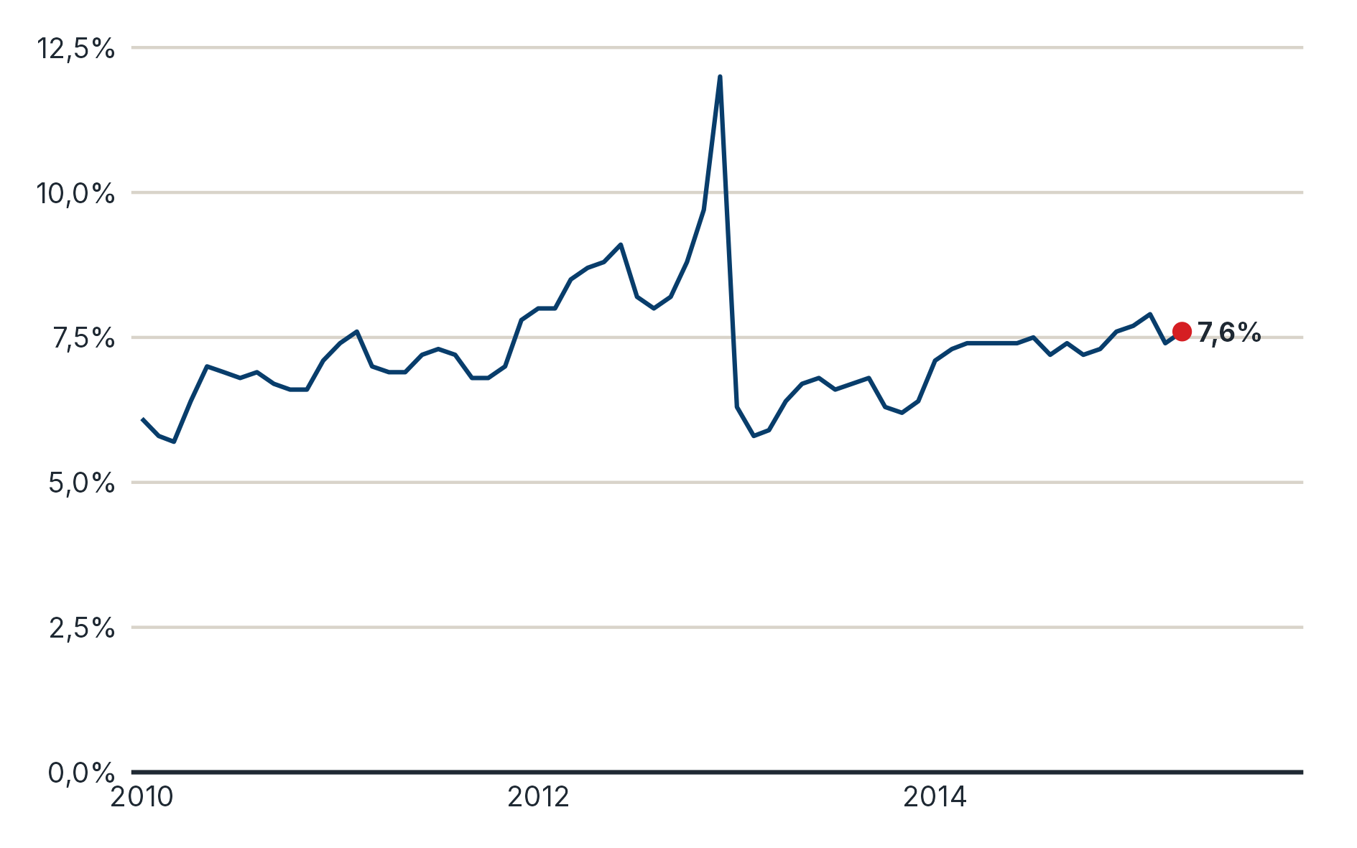
Fonte: Instituição, nome da série. Elaboração: MacroLiga UFRGS.
Tabelas seguem a mesma lógica, com poucas linhas horizontais e nenhuma vertical (Tabela 1).
Tabela 1 – Título da tabela
Indicador | 2024 | 2025 | 2026
Indicador A (%) | 0,0 | 0,0 | 0,0
Indicador B (%) | 0,0 | 0,0 | 0,0
Fonte: Instituição. Elaboração: MacroLiga UFRGS.

3. Considerações finais
Feche retomando a ideia da síntese e, se for o caso, indicando o que acompanhar nos próximos meses. Citações seguem o sistema autor-data da ABNT, como em Krugman (1991) ou (MUTH, 1961).

Referências
KRUGMAN, P. Increasing returns and economic geography. Journal of Political Economy, v. 99, n. 3, p. 483-499, 1991.
MUTH, J. F. Rational expectations and the theory of price movements. Econometrica, v. 29, n. 3, p. 315-335, 1961.
Revisão docente: Prof. Nome Sobrenome. Texto produzido no âmbito da MacroLiga UFRGS, projeto de extensão da Faculdade de Ciências Econômicas da UFRGS. As opiniões expressas são de responsabilidade do autor.

